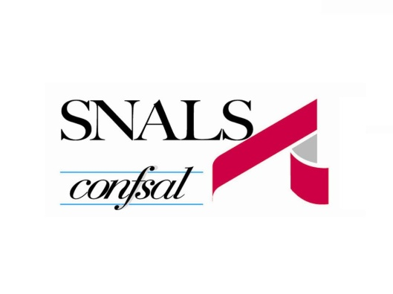

Alle i.s. della Provincia di Livorno

Al personale docente

Alle RSU e ai Terminali Associativi SNALS, docenti e ATA

Alla c.a. del D.S. delle i.s. in indirizzo.

*Si prega di affiggere ad albo sindacale come da normativa vigente. Grazie.*

*La SP SNALS di Livorno*

|  |
| --- |
| **COMUNICATO SNALS LIVORNO** |

|  |
| --- |
| **Informativa dalla SEGRETERIA NAZIONALE SNALS sui CORSI di AGGIORNAMENTO per L’INSEGNAMENTO di UNA DISCIPLINA IN LINGUA STRANIERA CON METODOLOGIA CLIL.** |

Si è tenuto l’incontro con il MI/UR dedicato all’illustrazione di un Decreto che porterà la firma del Capo Dipartimento Bruschi e **finalizzato all’avvio di un piano di aggiornamento per Docenti di TUTTI gli ORDINI di scuola per l’insegnamento di una disciplina in lingua straniera (inglese) con metodologia CLIL.**

Al Decreto seguiranno i relativi bandi.

Va precisato che l’intento del Ministero è di coinvolgere in questa operazione **non solo** la Scuola Secondaria Superiore, come è attualmente, **ma anche gli altri ordini di scuola** nell’intento di avvicinare alla lingua straniera gli alunni fin dall’inizio del loro percorso scolastico. **Ecco perché anche la scuola dell’infanzia e la Primaria saranno coinvolte, con gli opportuni adattamenti didattici per l’infanzia.**

**Lo SNALS CONFSAL ha chiesto garanzie sulla VOLONTARIETA’ della partecipazione a detti corsi da parte dei Docenti, a maggior ragione atteso l’impegno di tale operazione. Ha altresì chiesto garanzie sul NON obbligo dei Docenti formati di svolgere poi effettivamente l’insegnamento della lingua straniera con metodologia CLIL. Il Ministero ha garantito la sussistenza di queste libertà di scelta personali per i Docenti.**

**Lo SNALS ha altresì sottolineato la necessità che questa iniziativa non prenda avvio in tempi brevi, sia per i problemi connessi al funzionamento delle scuole in questo periodo di pandemia, sia, relativamente alla scuola primaria, per la contemporaneità dell’aggiornamento relativo al passaggio dal voto al giudizio nella valutazione, il che impedirebbe a molti docenti, magari interessati, di aderirvi per evitare un insostenibile sovraccarico di lavoro.**

**A questo proposito è stato assicurato che, al momento, si è solo alla prima fase dell’operazione che potrà prendere avvio non prima del prossimo anno scolastico ’21-’22.**

**Lo SNALS, infine, ha chiesto se il personale non di ruolo, eventualmente interessato, possa essere ammesso. Qui sussistono problemi di natura economica in quanto il costo dell’operazione non andrebbe a ricadere su personale stabile.**

Sono previsti, comunque, altri incontri preliminari, appena il Ministero avrà predisposto una bozza di Decreto.

**Fermo restando che, a livello nazionale, la materia inerente agli obiettivi e alle finalità della formazione del personale richiederebbe l'apertura del confronto.**

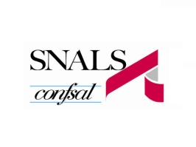 ***La SP SNALS LIVORNO***